- DATOS DEL INFORME
Servicio :
Disposición Final Hospitalarios X Recolección, Barrido y Limpieza – ASE # _5_
concesionario Área Limpia D.C. S.A.S. E.S.P.
Período de análisis:FEBRERO 2019

- DESARROLLO DEL INFORME
El presente informe consolida la información y las evidencias de las actividades realizadas en el periodo del mes de febrero 2019, para el Área de Servicio Exclusivo-ASE 5, la cual comprende la localidad de Suba.

Para este periodo, se presenta un seguimiento general a la prestación del servicio público de aseo en el ASE 5:

- RECOLECCIÓN Y TRANSPORTE

El seguimiento al servicio de recolección y trasporte se realizó a través de la plataforma SIGAB, donde se realizó la consulta por seguimiento histórico de la ruta 02075, asignada a la frecuencia martes jueves y sábado, tal como se observa en la siguiente imagen:

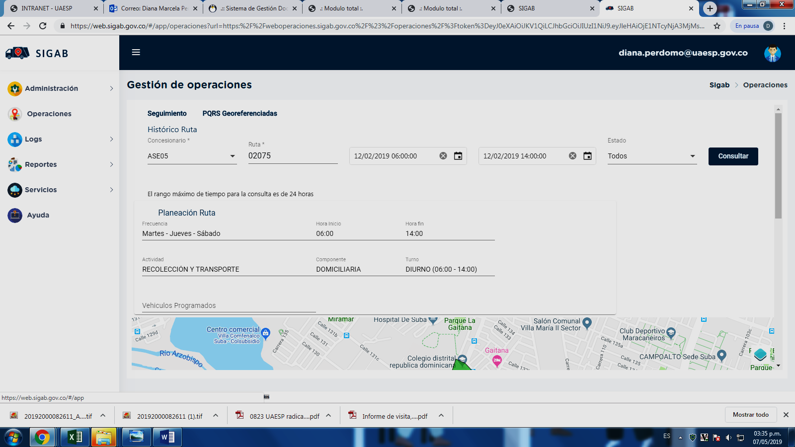
Imagen No. 1: Información ruta 02075. Fuente: SIGAB consulta desde usuario: diana.perdomo

Como resultado de la consulta se observa que la ruta asignada el barrio La Cañiza, bordeando el humedal Tibabuyes, tal como se observa en la imagen 2:

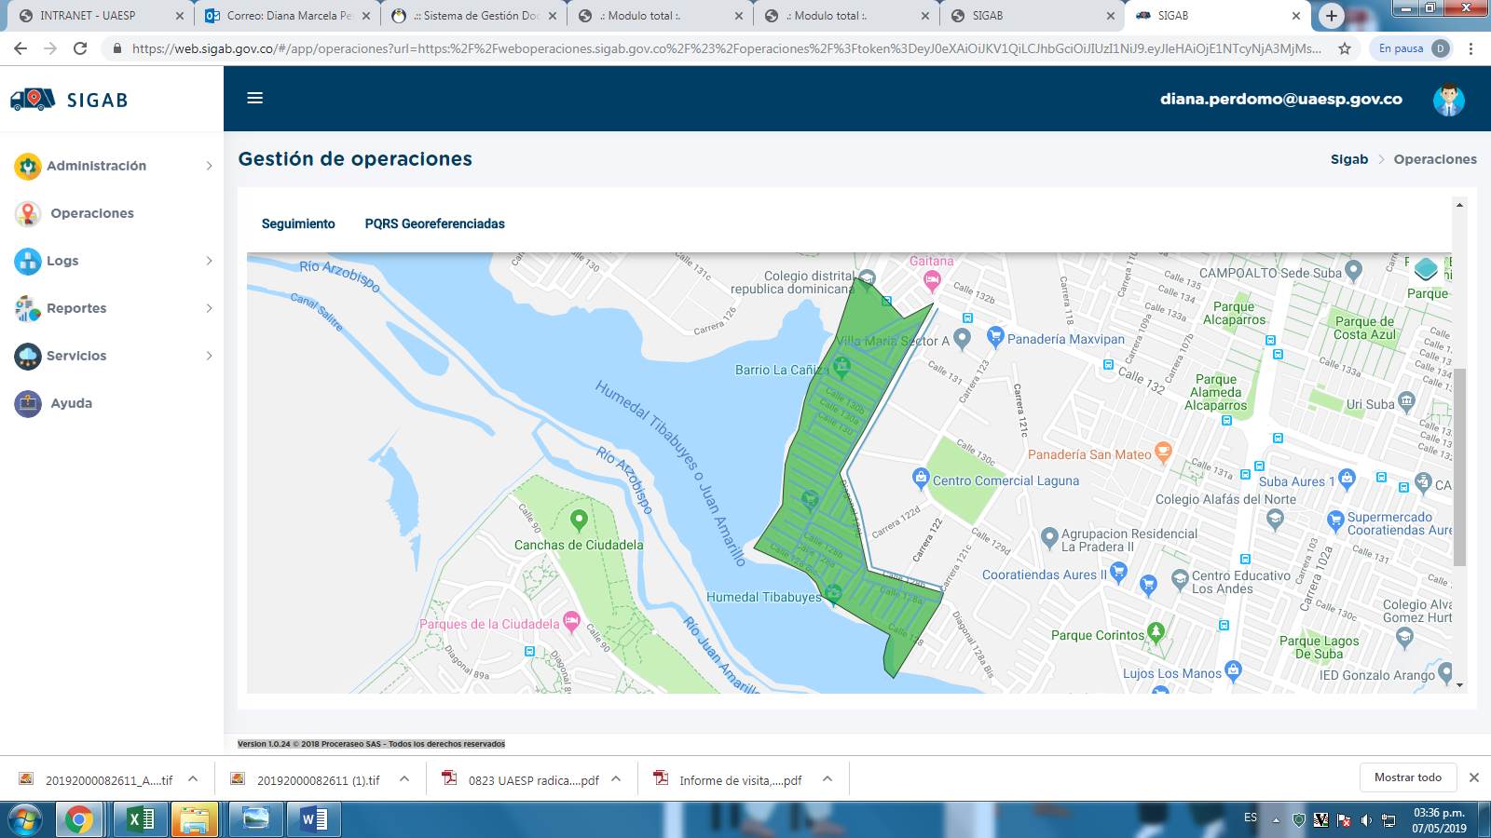
Imagen No. 2: Recorrido de la microrruta. Fuente: SIGAB consulta desde usuario: diana.perdomo

Así mismo, y según el registro de consulta que muestra el SIGAB esta ruta fue ejecutada sin novedades y cumpliendo con el trazado de la microrruta.

Revisiones en campo por parte de la UAESP

A solicitud del Honorable Concejal Jorge Eduardo Torres Camargo, a través del radicado UAESP 20197000053712 del 15/02/2019, se adelantó reunión con el fin de conocer a las diferentes problemáticas presentadas en el sector de Villa María.

Posteriormente, se adelantó recorridoencontrando que en general el servicio de recolección domiciliaria se presta en el barrio de Villa María sin novedad. No obstante, se evidenciaron algunos puntos de acumulación de residuos de arrojo clandestinos, teniendo en cuenta que la visita fue realizada en compañía del concesionario de aseo Área Limpia D.C. S.A.S. se tomó nota de cada punto y al día siguiente fue atendido por la empresa de aseo, dejando el área pública libre de residuos, tal como se observa en el informe de visita administrativa y de campo.

Conclusiones del servicio de Recolección y transporte

La Interventoría no registró eventos de incumplimiento en la frecuencia y horario de la prestación del servicio de recolección en las verificaciones de campo y en las revisiones de las microrrutas que arrojaron datos en el SIGAB

No obstante, la interventoría deja en seguimiento la calidad en la prestación del servicio de recolección de residuos vegetales en los barrios:El Rincón, Japón, San Gabriel, Aures, La Gaitana, Tibabuyes, Compartir, Suba Urbano, Las Flores principalmente.

Adicionalmente, deja la novedad por los registros en el Relleno Sanitario Doña Juana-RSDJ de las microrrutas 52002, 53002 y 53003, cuyos vehículos presentaron eventos de exceso en el peso bruto vehicular.

Finalmente, y de acuerdo con la información reportada por el concesionario de aseo Área Limpia D.C. S.A.S E.S.P., el total de toneladas recogidas, transportadas y dispuestas en el ASE 5 correspondieron 24.149,71toneladas.

- BARRIDO Y LIMPIEZA

Para este periodo se presentan las conclusiones del servicio realizadas por la interventoría:

La Interventoría evidenció el cumplimiento de frecuencias y horarios en el servicio de barrido manual en el mes de febrero de 2019 durante las verificaciones en campo tanto en la revisión al proceso como en la revisión de la calidad.

Sin embargo, deja en seguimiento la atención de zonas duras, toda vez que se presentaron novedades especialmente los barrios Tibabuyes, Nueva Zelandia, Santa Helena, Santa Cecilia, Portales del Norte, Bilbao, Britalia, Cantalejo y Mazurén entre otros. De igual manera, la interventoría informa sobre las novedades encontradas en cestas sin bolsas, durante las verificaciones adelantadas para este periodo.

Finalmente, y de acuerdo con la información reportada por el concesionario de aseo Área Limpia D.C. S.A.S E.S.P., se presenta la siguiente tabla resumen del servicio de barrido y limpieza:

Tabla No. 1: Relación de los kilómetros del servicio de barrido
Servicio | KM Bordillo Febrero
Barrido Manual | 18.806,59
Barrido Mecánico | 4.075,11
Barrido áreas públicas | 92.064,11
Operativo Especial Domingos | 562,31
TOTAL, KM BARRIDOS | 115.508,12
Fuente: Información retomada del informe técnico operativo Área Limpia febrero 2019

Asimismo, es importante retomar la nota del informe del concesionario, quien aclara que: “Nota: Se aclara que el barrido de áreas publicas hace referencia al despapele de zonas blandas. El barrido de área públicas esta concebido dentro de la zona geográfica de las micro rutas de barrido manual. Estas zonas ya han sido enviadas en el plan operativo de barrido manual.”

- CESTAS PÚBLICAS

Para la localidad de Suba el concesionario de aseo adelantará la instalación de 400 cestas o 200 pares de cestas destinadas para residuos aprovechables y no aprovechables en el tipo 1 cestas M-121, diseño que fue establecido a través de la Resolución 1546 de 2018 de la Secretaría Distrital de Planeación.

Por lo anterior, la interventoría Proyección Capital adelantó verificación de la adquisición de las cestas tipo 1 M-121 en el marco de la Adición 04 al contrato No. 287 de 2018, que para el mes de febreroadelantaron dos visitas con la siguiente información:

Tabla No.2:Verificación de la interventoría en la adquisición de cestas Tipo 1-M121 en el ASE 5
Fechas de las visitas | Duplas de cestas verificadas por interventoría
Febrero 01 de 2019 | 131
Febrero 22 de 2019 | 140
Total, cestas verificadas en el mes | 271
Fuente: Información tomada del informe Proyección Capital febrero 2019

Es importante mencionar que según las conclusiones presentadas por el Consorcio Proyección Capital las cestas cuentan con el sistema de inmovilización lateral.

Así las cosas, y de acuerdo con lo reportador por la Interventoría, el concesionario Área Limpia D.C. S.A.S. E.S.P. entre los meses de enero y febrero de 2019 adquirió un total de 327 tándems o puntos de cestas, de acuerdo con la cláusula TERCERA de la adición No.4 al Contrato No. 287 de 2018.

- PODA DE ÁRBOLES:

Durante el mes de febrero el prestador Área Limpia D.C. S.A.S. E.S.P. inicio la ejecución del Plan de Podas.
Se realizó una visita a la cuadrilla de poda de árboles encabezada por la ingeniera Ana María Useche del prestador de aseo, en el que se verifico la ejecución parcial de la solicitud 376 de la base de datos, se verifico el uso adecuado de las herramientas, los operarios contaban con documentos y EPPs requeridos, se evidenciaron cortes limpios uso de cicatrizante y podas adecuadas. (Se anexa informe de visita del día 13/02/2019).

Se realizo la actualización de la base de datos de poda de árboles, de acuerdo con los conceptos técnicos de la SDA, solicitudes de usuarios y podas de emergencia para el mes de febrero como se relaciona a continuación.

Tabla No. 3: Resumen de la base de datos
NUMERO DE SOLICITUDES INGRESADAS EN FEBRERO 2019 | SOLICITUDES ATENDIDAS EN FEBRERO 2019 | PENDIENTES A FEBRERO 2019
129 | 17 | 309
Fuente: base de datos poda de árboles de la Unidad Administrativa Especial De Servicios Públicos

Según el informe del Consorcio Proyección Capital Se ejecutó en un 97,13% con la programación remitida por el concesionario. El 2,86% no se ejecutó según el Concesionario por retrasos operativos externos durante el mes.

Los Barrios de la localidad con mayor número de intervenciones fueron: Portales de Norte con 199 individuos (25,51%), Bosque de San Jorge con 193 individuos (24,74%) y Niza Sur con 151 individuos (19,36%). Y las especies con mayor número de individuos intervenidos fueron: Jazmín del Cabo, Guayacán de Manizales y Eugenia.

En cuanto a la ejecución del Plan De Podas se adelantaron actividades principalmente en los Barrios de Niza, Santa Helena y Aures II según la zonificación y orden prioritario entregado por el concesionario en el plan de podas. Durante la visita de la interventoría se encontraron 19 hallazgos pertenecientes principalmente a Daños mecánicos, cortes sin cicatrizar y desgarres.

- CORTE DE CÉSPED:
Durante este periodo se realizó una visita a una cuadrilla de corte de césped, en la que se encontró el área delimitada, uso de malla de protección y valla publicitaria, los operarios contaban con los implementos completos, no se evidencio protección a sumideros (Se anexa informe de visita del día 13/02/2019)
De acuerdo con el informe presentado por la interventoría, el Concesionario ejecuto en un 100 % su programación con relación al corte de césped y adicionalmente ejecuto un 1,4% de adicionales. En este mes no se presentaron retrasos en la ejecución de la programación.
La interventoría reporto al Concesionario 161 hallazgos para esta actividad de los cuales el que presenta mayor frecuencia es el correspondiente a Bordeo (64), Zonas no intervenidas (44), Intervención incompleta (29), Plateo (13) y Área limpia (4).

Durante este periodo se dio inicio a la Adición No 6 del contrato No. 287 de 2018, que le da continuidad a la prestación del servicio referida en la adición N°3, de mayores frecuencias de corte de césped.

- GESTIÓN SOCIAL:

Desde este componente y desde la gestión adelantada por parte de la UAESP, se asistió a reunión con la comunidad de bella vista donde socializa el plan de contenerizacion y se reafirma la necesidad de realizar la separación en la fuente, se asiste al encuentro comunitario del CAI aures se aclaran dudas del funcionamiento del plan de contenerizacion se habla sobre el manejo integral de residuos sólidos y la importancia de la separación en la fuente,se asiste al encuentro comunitario del CAI Aures, se aclaran dudas del funcionamiento del plan de contenerizacion, se habla sobre el manejo integral de residuos sólidos y la importancia de la separación en la fuente, se asiste a reunión en con la JAC portales norte junto con el operador, se aclaran y se resuelven dudas de la comunidad frente poda y tala de árboles, proceso de contenerizacion en el sector y alumbrado público, se realiza reunión con interventoría con el fin de conocer los programas de gestión social actualizados de cada concesionario yel plan de supervisión y seguimiento de interventoría, se asiste a reunión con los representantes de la comunidad de comuneros, Lombardía 1 y 2 sector, y puerta del sol y se llega a un acuerdo en la instalación de contenedores y su buen uso, se asiste a mesa de trabajo convocada por la concejal Gloria Diaz, donde se tratan temas de poda, alumbrado público, cestas públicas y contenerizacion, se asiste a reunión preparatoria de operativo de restitución de espacio público en la av. ALO en la localidad de Suba, Reunión de interventoría para socializar el informe de Diciembre y enero, con el operador Área limpia, tal como se observa en el acta adjunta al presente informe.

Tabla No. 4: relación de actividades con la comunidad acompañadas por la UAESP

ACTIVIDAD. | SOPORTES.
Reunión comunidad bella vista. | Acta de reunión y lista de asistencia
encuentro comunitario CAI Aures. | Acta de reunión y lista de asistencia.
Reunión JAC portales norte | Acta de reunión y lista de asistencia.
Reunión con el consorcio proyección capital | Acta de reunión
Reunión de contenerización en el barrio comuneros | Acta de reunión y lista de asistencia.
Mesa de trabajo convocada por la concejal Gloria Díaz. | Acta de reunión y lista de asistencia.
Reunión preparatoria de operativo de restitución de espacio público | Acta de reunión y lista de asistencia.
Reunión de interventoría para socializar los informes de diciembre y enero | Acta de reunión.
Fuente: Elaboración propia

Conclusiones

De acuerdo con la información reportada por la interventoría el Concesionario logró dar cumplimiento a la ejecución de la mayoría de las actividades programadas durante el periodo evaluado. No se evidenció reporte de actividades no ejecutadas.

Acorde a lo verificado en las visitas de Interventoría efectuadas en el mes de febrero de 2019, se recomienda al Concesionario, hacer un registro más preciso de los diferentes datos que informan en la programación, tales como programa, proyecto, tipo de actividad, medio de ejecución, nombre del barrio, dirección referente de la actividad, lo cual también garantiza la efectividad de las actividades realizadas.

- SOLICITUDES DE ACCIÓN CORRECTIVAS:

la Interventoría en el mes de febrero formuló dos (2)Solicitudesde Acción Correctiva–SAC, así:

- Solicitud de acción correctiva No.32, relacionada con la recolección de residuos vegetales generados de la actividad de corte de césped. La interventoría inició la SAC con radicado UAESP 20197000044712 del 08/02/2019 y fue cerrada con radicado UAESP 20197000066542 del 22/02/2019.

- Solicitud de acción correctiva No.33, Pólizas parque automotor, la cual fue iniciada con radicado UAESP 20197000071942 del 26/02/2019, se encuentra en trámite.

Sin embargo, a continuación, se presentan todas las SAC que están en seguimiento en el mes de febrero 2019:

Tabla No. 4: Relación de SAC mes de febrero 2019 para el ASE 5
No. SAC | TEMA | FECHA DE INICIO | FECHA FINAL | ACCIONES
SAC No. 28 | Problemática barrido y limpieza atención de áreas duras | 23/11/018 |  | EN PROCESO DE ANÁLISIS: Mediante comunicado de 9 de enero de 2019 Concesionario allega Cronograma en el formato requerido, mediante radicado UAESP 20197000030122 del 30/01/2019 de 30 de enero de 2019. se remite cronograma a la UAESP, en seguimiento y a la espera de la aprobación por parte de la interventoría para dar visto bueno por parte de la UAESP. Lo anterior, toda vez que no se remitió documento original con las firmas del concesionario ni de la interventoría.
SAC No. 30 | Relacionada con la falta de información de contenerizacion en la página web del concesionario | 04/01/019 | 27/02/2019 | CERRADA. Con notificación allegada a la UAESP con radicado 20197000074402 del 27/02/2019
SAC No. 31 | Relacionada con el ajuste garantías de cumplimiento al valor del primer cuatrienio | 04/01/019 |  | EN SEGUIMIENTO
SAC No. 32 | Recolección de residuos vegetales generados de la actividad de corte de césped. | 08/02/2019 | 22/02/2019 | CERRADA. La interventoría inició la SAC con radicado UAESP 20197000044712 del 08/02/2019 y fue cerrada con radicado UAESP 20197000066542 del 22/02/2019
SAC No. 33 | Pólizas parque automotor | 26/02/2019 |  | EN PROCESO. Concesionario dentro de los términos de respuesta. Con radicado UAESP 20197000071942 del 26/02/2019
Fuente: Información tomada del informe de Proyección Capital febrero 2019
* Describa aquí todas las actividades de supervisión y control planificadas, teniendo en cuenta los informes de Interventorías, Convenios, Operadores o prestadores del servicio e informes de visitas administrativas y de campo, Estados financieros e Indicadores.

- APROBACIÓN DEL SUBDIRECTOR (A)
Fecha de aprobación: ___/___/___ Nombre _________________________________________ Firma ___________________________

Nombre de los profesionales que apoyan la supervisión y control del servicio:

Nombre: DIANA MARCELA PERDOMO BELTRÁN Cargo: PROFESIONAL UNIVERSITARIO Firma: _____________________

Nombre: ANA MARÍA RUEDA FAJARDO No. de Contrato: 125 de 2019 Firma: _____________________

Nombre: JUAN CARLOS CASTILLO No. de Contrato: 163 de 2019 Firma: _____________________
** Se incluye la totalidad de los participantes.

